Лабораторная работа 1
Решение задачи линейного программирования графическим и
симплексным методами

СОДЕРЖАНИЕ
Лабораторная работа №1 3
1. Краткие теоретические сведения 3
2. Общая постановка задачи линейного программирования 5
2.1. Каноническая форма ЗЛП 5
2.2. Переход к каноническому виду 5
2.3. Симплексный метод 6
3. Пример решения ЗЛП («задача о смесях») 9
3.1. Постановка задачи 9
3.2. Построение математической модели 9
3.3. Составление двойственной задачи 10
3.4 Приведение системы ограничений к каноническому виду 10
3.5. Получение опорного решения 10
3.6. Получение опорного решения с помощью симплексной таблицы 11
3.7. Улучшение опорного решения 11
3.8. Применение пакета MS Excel для решения задачи 13
4. Задание к работе 16
4.1. Задание 1. 16
4.2. Задание 2. 17
ЛИТЕРАТУРА 18
ПРИЛОЖЕНИЕ 1 19

Лабораторная работа №1
Общая постановка задачи линейного программирования. Методы решения.
Цель работы: получить практические навыки при решении задач линейного программирования графическим и симплекс-методом, составлении и решении двойственных задач.
- Краткие теоретические сведения
Линейное программирование (ЛП) является составной частью раздела математики, который изучает методы нахождения условного экстремума функции многих переменных и называется математическим программированием. В классическом математическом анализе рассматривается задача отыскания условного экстремума функции. Тем не менее, время показало, что для многих задач, возникающих под влиянием запросов практики, классические методы недостаточны. В связи с развитием техники, ростом промышленного производства и с появлением ЭВМ все большую роль начали играть задачи отыскания оптимальных решений в различных сферах человеческой деятельности. Основным инструментом при решении этих задач стало математическое моделирование — формальное описание изучаемого явления и исследование с помощью математического аппарата.
Искусство математического моделирования состоит в том, чтобы учесть как можно больше факторов по возможности простыми средствами. Именно в силу этого процесс моделирования часто носит итеративный характер. На первой стадии строится относительно простая модель и проводится ее исследование, позволяющее понять, какие из существенных свойств изучаемого объекта не улавливаются данной формальной схемой. Затем происходит уточнение, усложнение модели.
В большинстве случаев первой степенью приближения к реальности является модель, в которой все зависимости между переменными, характеризующими состояние объекта, предполагаются линейными. Здесь имеется полная аналогия с тем, как весьма важная и зачастую исчерпывающая информация о поведении произвольной функции получается на основе изучения ее производной, производится замена этой функции в окрестности каждой точки линейной зависимостью. Значительное количество экономических, технических и других процессов достаточно хорошо и полно описывается линейными моделями.
- Общая постановка задачи линейного программирования
Требуется найти план $X=(x_{1},x_{2},\text{...},x_{n}),$ который доставляет максимальное или минимальное значение целевой функции:
$\text{max}(\text{min}):Z(X)=\sum_{j=1}^{n}{C_{j}x_{j},}$ (1.1)
при ограничениях:
$\sum_{j=1}^{n}{a_{\text{ij}}x_{j}=b_{i}, i=\overline{1,m_{1}}};$ (1.2)
$\sum_{j=1}^{n}{a_{\text{ij}}x_{j}≤b_{i}, i=\overline{m_{1}+1,m_{2}}};$ (1.3)
$\sum_{j=1}^{n}{a_{\text{ij}}x_{j}≥b_{i}, i=\overline{m_{2}+1,m}};$ (1.4)
$x_{j}≥0, j=\overline{1,n}\text{.}$ (1.5)
Линейная функция (1.1) называется целевой, множество планов X, удовлетворяющих системе ограничений (1.2) – (1.5) – множеством допустимых решений (обозначим буквой $Ω$), $X∈Ω\text{.}$ Допустимый план X, доставляющий целевой функции (1.1) экстремальное значение, именуется оптимальным.

2.1. Каноническая форма ЗЛП
Если все ограничения задачи (1.2) – (1.4) заданы в виде строгих равенств, то она называется ЗЛП в канонической форме.
Примем за каноническую следующую форму записи ЗЛП:
$Z\left(X\right)=\sum_{j=1}^{n}{c_{j}x_{j}} →max,$ (1.6)
$\sum_{j=1}^{n}{a_{\text{ij}}x_{j}=b_{i}, i=\overline{1,m},}$ (1.7)
$x_{j}≥0, j=\overline{1,n}\text{.}$ (1.8)
В дальнейшем будем считать, что:
1) уравнения системы (1.7) линейно независимы, т.е. ни одно из них не может быть представлено как линейная комбинация остальных;
2) система (1.7) – (1.8) совместна, т.е. система уравнений непротиворечива и имеется совместная область допустимых решений $Ω$.
Все известные алгоритмы поиска оптимальных решений опираются на постановку ЗЛП в канонической форме. Поэтому необходим переход от общей постановки ЗЛП к канонической форме.

2.2. Переход к каноническому виду
Для перехода от задачи (1.1) – (1.5) к каноническому виду вводятся неотрицательные дополнительные переменные $x_{n+i}≥0, i=\overline{m_{1}+1,m},$которые прибавляются к правым частям ограничений (1.3) и вычитаются из правых частей ограничений (1.4). В целевую функцию (1.1) дополнительные переменные вводятся с коэффициентами, равными нулю. Если в задаче, подлежащей решению, целевая функция Z(X) максимизируется, то для приведения ее к виду (1.6) следует заменить в целевой функции знаки перед коэффициентами $C_{j}$ на противоположные.
Очевидно, максимизация функции Z(X) в области допустимых решений $X∈Ω$ эквивалентна задаче минимизации функции в той же области. При этом
$$\underset{X∈Ω}{\text{max}}\sum_{j=1}^{n}{C_{j}x_{j}=-\underset{X∈Ω}{\text{min}}}\left(-\sum_{j=1}^{n}{C_{j}x_{j}}\right)\text{.}$$
При переходе от исходной задачи (1.1) – (1.5) к ЗЛП в канонической форме множество допустимых решений $Ω$ за счет введения дополнительных переменных расширяется до области $Ω^{'}, Ω⊂Ω^{'}\text{.}$ Оптимальному решению исходной задачи соответствует оптимальное решение канонической (расширенной) задачи, т.к. множество допустимых решений $Ω$ исходной задачи есть проекция множества допустимых решений $Ω^{'}$ расширенной задачи на подпространство исходных переменных.

2.3. Симплексный метод
2.3.1. Построение начального опорного шага
Пусть система ограничений такова:
$$\sum_{j= }^{n}{a_{\text{ij}}x_{j}≤b_{i}, b_{i}≥0, i=\overline{1,m}}\text{.}$$
Добавив к левым частям дополнительные переменные $x_{n+i}≥0, i=\overline{1,m},$ получим каноническую (расширенную) задачу, стратегически эквивалентную исходной, с системой ограничений
$$\sum_{j= }^{n}{a_{\text{ij}}x_{j}+x_{n+i}=b_{i}, i=\overline{1,m}}\text{.}$$
Тогда начальным опорным планом будет вектор
$$X^{0}=(0,0,\text{ ...},0, b_{1},b_{2},\text{...},b_{m}),$$
n
m
который удовлетворяет допустимости решения (он базисный, т.к. ненулевых элементов ровно m и опорный, т.к. все $(x_{j}≥0)$)
Пусть система ограничений такова:
$$\sum_{j= }^{n}{a_{\text{ij}}x_{j}≥b_{i}, b_{i}≥0, i=\overline{1,m}}\text{.}$$
Вычтя из левых частей дополнительные переменные $x_{n+i}≥0, i=\overline{1,m},$ получим расширенную задачу, стратегически эквивалентную исходной, с системой ограничений
$$\sum_{j= }^{n}{a_{\text{ij}}x_{j}-x_{n+i}=b_{i}, i=\overline{1,m}}\text{.}$$
Однако теперь дополнительные переменные входят в левую часть ограничений с коэффициентами, равными минус единице. Поэтому план
$$X^{0}=(0,0,\text{ ...},0, -b_{1},-b_{2},\text{...},-b_{m})$$
n
m
не удовлетворяет условиям допустимости решения (он базисный, но не опорный).
Как в первом, так и во втором случае при добавлении дополнительных переменных (они же становятся базисными переменными) в систему ограничений эти же переменные вводятся в целевую функцию с коэффициентами, равными нулю: $C_{n+i}=0, i=\overline{1,m}\text{.}$ То есть, в целевой функции при базисных переменных стоят нулевые коэффициенты, а при небазисных – коэффициенты $C_{j},j=\overline{1,n}\text{.}$ Пусть целевая функция устремлена на минимум. Тогда значение целевой функции может быть уменьшено, если в базис вводить ту переменную $x_{j},$ при которой коэффициент $C_{j}$ в целевой функции имеет знак минус. И если все коэффициенты в целевой функции имеют знак плюс, то уменьшить ее значение не представляется возможным. Поэтому признаком оптимальности решения ЗЛП служат коэффициенты (оценки) в целевой функции при небазисных переменных.
В зависимости от выполнения условий оптимальности и допустимости применяют ту или иную схему решения ЗЛП.
Методы решения ЗЛП разбиваются на две группы:
1. Методы последовательного улучшения решения. В основу их заложено движение от первоначальной точки (любое допустимое, но не оптимальное решение задачи (1) – (3) в канонической форме) к оптимальной точке за конечное число шагов (итераций). К этой группе относятся прямой симплекс-метод, метод потенциалов и другие.
2. Методы последовательного сокращения невязок. В основу их заложено движение от исходной условно-оптимальной точки, лежащей вне области допустимых решений (2), но удовлетворяющей признаку оптимальности решения, к оптимальной и допустимой точке. К этой группе относятся двойственный симплекс-метод, венгерский метод и другие. Все алгоритмы решения ЗЛП опираются на каноническую форму задачи. Поэтому число искомых переменных канонической задачи будет больше, чем исходной.
При выборе алгоритма решения задачи ЛП исходят из следующих данных:
1) находится максимум целевой функции;
2) сделана постановка ЗЛП в канонической форме;
3) определен начальный план задачи.
- Пример решения ЗЛП («задача о смесях»)

3.1. Постановка задачи
Из трех видов сырья необходимо составить смесь, в состав которой должно входить не менее: 26 ед. химического вещества А, 30 ед. химического вещества В и 24 ед. вещества С. Количество единиц химического вещества, содержащегося в 1 кг сырья каждого вида, цена 1 кг сырья каждого вида приведены в таблице:
Вещество | Количество единиц вещества, содержащегося в 1 кг сырья вида:
Вещество | I | II | III | IV
А | 1 | 1 | - | 4
В | 2 | - | 3 | 5
С | 1 | 2 | 4 | 6
Цена 1 кг сырья | 5 | 6 | 7 | 4
Составить смесь, содержащую не менее нужного количества веществ данного вида и имеющую минимальную стоимость.

3.2. Построение математической модели
Пусть для составления смеси требуется х₁ кг сырья I вида, х₂ кг сырья II вида, х₃ кг сырья III вида и х₄ кг сырья IV вида. Тогда затраты на сырье определятся линейной функцией:
Т.к. единиц вещества каждого вида конечное количество, то на значения х₁−х₄, должны быть наложены ограничения (при неотрицательности переменных х₁−х₄):
Для обеспечения наибольшего экономического эффекта необходимо, чтобы линейная функция стремилась к минимуму, т.е.
Итак, задача состоит в следующем:
требуется минимизировать линейную форму
при ограничениях:
При определении минимума линейной функции F возможны два пути:
1) отыскать максимум функции Z, полагая Z=−F и учитывая, что F_{min}=−Z_{max};
2) построить и решить двойственную к исходной задачу, являющуюся задачей отыскания максимума.
Воспользуемся вторым способом.

3.3. Составление двойственной задачи
Двойственная к данной задача заключается в следующем:
требуется максимизировать линейную форму при ограничениях:

3.4 Приведение системы ограничений к каноническому виду
Приведем систему ограничений к каноническому виду, для чего введем дополнительные переменные y₄ − y₇ со знаком «+» (т.к. знак неравенств в системе ограничений – « ≤ »), получим:

3.5. Получение опорного решения
Примем за базисные переменные y₄ − y₇ и выразим их и целевую функцию через свободные переменные y₁ − y₃:
Положив значения свободных переменных равными нулю, получим опорное решение: Y₁ = (0; 0; 0; 5; 6; 7; 4), L₁=L(Y₁) = 0

3.6. Получение опорного решения с помощью симплексной таблицы
Построим симплексную таблицу первого шага:
c_{i} | БП | 26 | 30 | 24 | 0 | 0 | 0 | 0 | L(y)
c_{i} | БП | y₁ | y₂ | y₃ | y₄ | y₅ | y₆ | y₇ | b_{i}
0 | y₄ | 1 | 2 | 1 | 1 | 0 | 0 | 0 | 5
0 | y₅ | 1 | 0 | 2 | 0 | 1 | 0 | 0 | 6
0 | y₆ | 0 | 3 | 4 | 0 | 0 | 1 | 0 | 7
0 | y₇ | 4 | 5 | 6 | 0 | 0 | 0 | 1 | 4
 | ∆j | -26 | -30 | -24 | 0 | 0 | 0 | 0 | 0
Таблица заполняется данными из системы ограничений и целевой функции:
c_{i} – коэффициенты при базисных переменных (y₄ – y₇) в целевой функции;
БП – базисные переменные
b_{i} – свободные члены в системе ограничений
L(y) – строка, содержащая коэффициенты при переменных целевой функции
Индексная строка ∆j рассчитывается следующим образом:
$$\begin{aligned}Δj=\sum_{i=1}^{m}{c_{i}h_{\text{ij}}}-c_{j}, j=\overline{1,n} - \text{для} \text{переменных} \\ Δj=\sum_{i=1}^{m}{c_{i}f_{i}} - \text{для} \text{свободного} \text{члена}\end{aligned}$$
Т.о., первое опорное решение равно:
Y₁ = (0; 0; 0; 5; 6; 7; 4), L₁=L(Y₁) = 0.
Так как в индексной строке имеются отрицательные оценки, найденное решение не оптимально и его можно улучшить.

3.7. Улучшение опорного решения
В качестве ключевого столбца выберем столбец переменной y_{2,} т.к. ее значение в индексной строке отрицательно и наибольшее по модулю, а в качестве ключевой строки – строку переменной y₇, т.к. min(5/2, 6/0, 7/3, 4/5) = 4/5 (в последней строке). Т.о, y₂ становится базисной переменной, а y₇ – свободной.

c_{i} | БП | 26 | 30 | 24 | 0 | 0 | 0 | 0 | L(y)
c_{i} | БП | y₁ | y₂ | y₃ | y₄ | y₅ | y₆ | y₇ | b_{i}
0 | y₄ | 1 | 2 | 1 | 1 | 0 | 0 | 0 | 5
0 | y₅ | 1 | 0 | 2 | 0 | 1 | 0 | 0 | 6
0 | y₆ | 0 | 3 | 4 | 0 | 0 | 1 | 0 | 7
0 | y₇ | 4 | 5 | 6 | 0 | 0 | 0 | 1 | 4
 | ∆j | -26 | -30 | -24 | 0 | 0 | 0 | 0 | 0
Выполним пересчет по правилу «прямоугольника» и получим симплексную таблицу второго шага:
c_{i} | БП | 26 | 30 | 24 | 0 | 0 | 0 | 0 | L(y)
c_{i} | БП | y₁ | y₂ | y₃ | y₄ | y₅ | y₆ | y₇ | b_{i}
0 | y₄ | -0,6 | 0 | -1,4 | 1 | 0 | 0 | -0,4 | 3,4
0 | y₅ | 1 | 0 | 2 | 0 | 1 | 0 | 0 | 6
0 | y₆ | -2,4 | 0 | 0,4 | 0 | 0 | 1 | -0,6 | 4,6
30 | y₂ | 0,8 | 1 | 1,2 | 0 | 0 | 0 | 0,2 | 0,8
 | ∆j | -2 | 0 | 12 | 0 | 0 | 0 | 6 | 24

Т.о., второе (улучшенное) решение равно:
.
Так как в индексной строке все еще имеются отрицательные оценки, найденное решение не оптимально и его можно улучшить.
В качестве ключевого столбца выберем столбец переменной y₁, а в качестве ключевой строки – строку переменной y₂, т.к. min(b_{i}/y_{i}) = min(6/1; 0,8/0,8) = 1 (в строке переменной y₂). Т.о, y₁ становится базисной переменной, а y₂ – свободной.
c_{i} | БП | 26 | 30 | 24 | 0 | 0 | 0 | 0 | L(y)
c_{i} | БП | y₁ | y₂ | y₃ | y₄ | y₅ | y₆ | y₇ | b_{i}
0 | y₄ | -0,6 | 0 | -1,4 | 1 | 0 | 0 | -0,4 | 3,4
0 | y₅ | 1 | 0 | 2 | 0 | 1 | 0 | 0 | 6
0 | y₆ | -2,4 | 0 | 0,4 | 0 | 0 | 1 | -0,6 | 4,6
30 | y₂ | 0,8 | 1 | 1,2 | 0 | 0 | 0 | 0,2 | 0,8
 | ∆j | -2 | 0 | 12 | 0 | 0 | 0 | 6 | 24

Выполним пересчет, получим симплексную таблицу третьего шага:
c_{i} | БП | 26 | 30 | 24 | 0 | 0 | 0 | 0 | L(y)
c_{i} | БП | y₁ | y₂ | y₃ | y₄ | y₅ | y₆ | y₇ | b_{i}
0 | y₄ | 0 | 0,75 | -0,5 | 1 | 0 | 0 | -0,25 | 4
0 | y₅ | 0 | -1,25 | 0,5 | 0 | 1 | 0 | -0,25 | 5
0 | y₆ | 0 | 3 | 4 | 0 | 0 | 1 | 0 | 7
26 | y₁ | 1 | 1,25 | 1,5 | 0 | 0 | 0 | 0,25 | 1
 | ∆j | 0 | 2,5 | 15 | 0 | 0 | 0 | 6,5 | 26

Т.о., третье (улучшенное) решение равно:
.
Т.к. в индексной строке больше нет отрицательных оценок, оптимальное решение найдено:
Установим соответствие между первоначальными переменными прямой задачи и дополнительными переменными двойственной:
Переменные прямой задачи
первоначальные |  |  |  | дополнительные
x₁ | x₂ | x₃ | x₄ | x₅ | x₆ | x₇
$$↕$$ | $$↕$$ | $$↕$$ | $$↕$$ | $$↕$$ | $$↕$$ | $$↕$$
y₄=0 | y₅=0 | y₆=0 | y₇=6,5 | y₁=0 | y₂=2,5 | y₃=15
дополнительные |  |  |  | первоначальные
переменные двойственной задачи
Итак, решение первоначальной (прямой) задачи имеет вид:

3.8. Применение пакета MS Excel для решения задачи
Заполним ячейки в новой рабочей книге табличного процессора MS Excel данными из таблицы исходной задачи, как показано на рисунке 1:
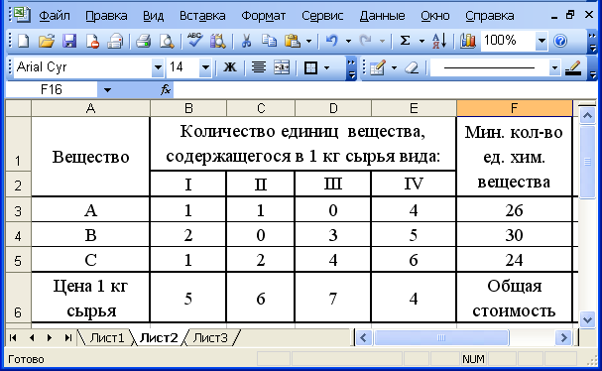
Рис.1. Исходные данные задачи
Затем выберем изменяемые ячейки для значений х₁-х₄, например ячейки с адресами B10:E10 (рисунок 2) и ячейки G3:G6 для ввода формул.
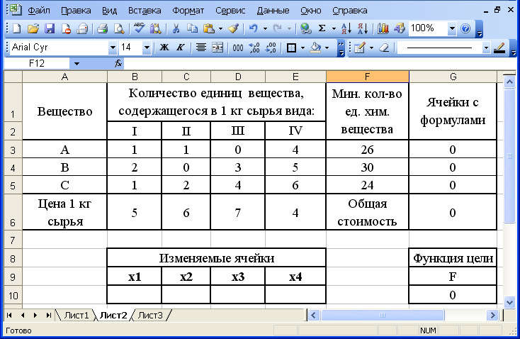
Рис.2. B10:E10 – изменяемые ячейки
В ячейку G3 введем формулу:
=СУММПРОИЗВ(B3:E3;$B$10:$E$10)
затем скопируем ее в ячейки G4:G6, т.о. в ячейках G3:G5 записаны левые части неравенств системы ограничений, в ячейке G6 – целевая функция.
В ячейку G10 введем формулу:
=СУММПРОИЗВ(B6:E6;B10:E10)
для вычисления целевой функции.
Далее вызываем команду Сервис->Поиск решения, появится окно, как на рисунке 3. Введем в это окно данные:
- Установить целевую ячейку – G10;
- Равной: минимальному значению;
- Изменяя ячейки: B10:E10;
- Добавим ограничения: нужно, чтобы значения в ячейках G3:G5 (куда мы ввели формулы для вычисления левых частей неравенств системы ограничений) были больше либо равны соответствующим значениям правых частей неравенств системы ограничений, записанных в ячейках F3:F5 (см. рис.3);
- Нажать на кнопку «Параметры» и установить флажки «Линейная модель» и «Неотрицательные значения» (рис. 4);
- Нажать на кнопку «Выполнить», затем установить опцию «Сохранить найденное решение» и нажать кнопку «Ок»
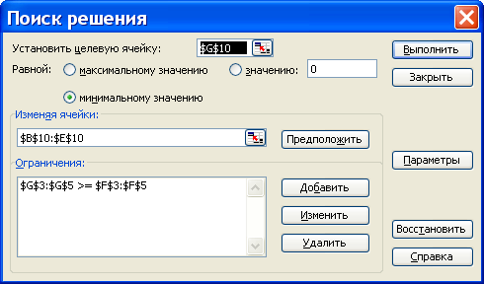
Рис.3. Окно «Поиск решения»

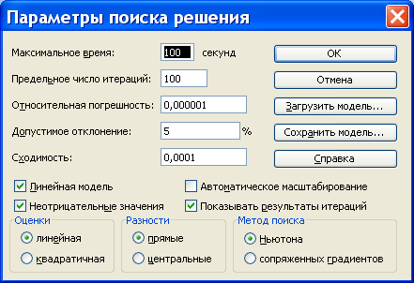
Рис.4. Окно «Параметры поиска решения»
После выполнения поиска значения переменных х₁-х₄ и целевой функции F примут значения, показанные на рисунке 5.
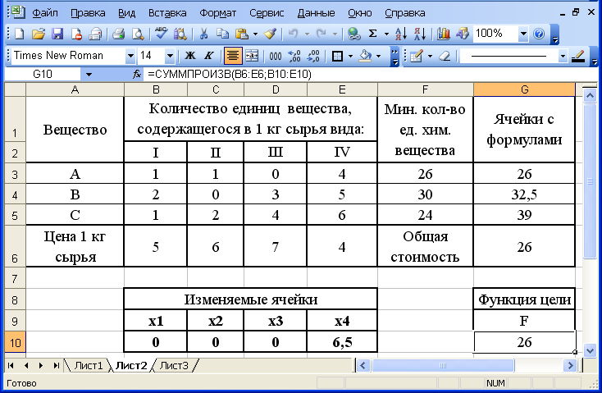
Рис.5. Результат поиска решения
Как видим, решение полностью совпадает с решением, полученным нами с помощью симплекс-метода.
- Задание к работе

4.1. Задание 1.
Фабрика производит два вида продукции П1 и П2, требующих использования трех видов сырья С1, С2 и С3. Максимально возможные суточные запасы сырья каждого вида и расходы на одну единицу продукции (в условных единицах) приведены в таблице:
Продукция обоих видов поступает в оптовую продажу. Доход, получаемый предприятием от реализации одной единицы каждого вида продукции равен соответственно: Д1 и Д2.
Сколько единиц продукции каждого вида должна производить фабрика в сутки, чтобы доход от ее реализации был максимальным?
Виды сырья | Запасы сырья | Виды продукции
Виды сырья | Запасы сырья | П1 | П2
С1 | с₁ | a₁₁ | a₁₂
С2 | с₂ | a₂₁ | a₂₂
С3 | с₃ | a₃₁ | a₃₂
Прибыль от реализации ед. продукции |  | Д1 | Д2
 |  | d₁ | d₂
Значения c_{i}, a_{ij}, d_{j} выбрать в приложении 1 согласно номеру своего варианта.
Построить математическую модель задачи линейного программирования и решить ее двумя способами – графически и при помощи симплекс-метода. Проверить решение при помощи пакета «Поиск решения» в MS Excel. Сравнить ответы.

4.2. Задание 2.
Для задачи ЛП из задания 1 составить двойственную задачу, объяснить экономический смысл и выписать ее решение.

ЛИТЕРАТУРА
- Агальцов, В. П. Математические методы в программировании : учебник / В. П. Агальцов. — 2-е изд., перераб. и доп. — Москва : ФОРУМ : ИНФРА-М, 2023. — 240 с. — (Среднее профессиональное образование). - ISBN 978-5-8199-0410-7. - Текст : электронный. - URL: https://znanium.com/catalog/product/1896458 (дата обращения: 19.09.2024). – Режим доступа: по подписке.
- Кремер Н.Ш., Исследование операций в экономике, М.: Юнити, 2004.

ПРИЛОЖЕНИЕ 1
Индивидуальные варианты

Вариант 1.
Виды сырья | Запасы сырья | Виды продукции
Виды сырья | Запасы сырья | П1 | П2
С1 | 9 | 2 | 4
С2 | 20 | 4 | 5
С3 | 27 | 6 | 2
Прибыль от реализации ед. продукции |  | Д1 | Д2
 |  | 60 | 40
Вариант 2.
Виды сырья | Запасы сырья | Виды продукции
Виды сырья | Запасы сырья | П1 | П2
С1 | 18 | 3 | 3
С2 | 12 | 2 | 1
С3 | 15 | 3 | 2
Прибыль от реализации ед. продукции |  | Д1 | Д2
 |  | 50 | 40
Вариант 3.
Виды сырья | Запасы сырья | Виды продукции
Виды сырья | Запасы сырья | П1 | П2
С1 | 26 | 3 | 5
С2 | 12 | 3 | 6
С3 | 10 | 4 | 7
Прибыль от реализации ед. продукции |  | Д1 | Д2
 |  | 40 | 20
Вариант 4.
Виды сырья | Запасы сырья | Виды продукции
Виды сырья | Запасы сырья | П1 | П2
С1 | 18 | 2 | 4
С2 | 22 | 4 | 2
С3 | 30 | 4 | 6
Прибыль от реализации ед. продукции |  | Д1 | Д2
 |  | 10 | 50
Вариант 5.
Виды сырья | Запасы сырья | Виды продукции
Виды сырья | Запасы сырья | П1 | П2
С1 | 12 | 5 | 4
С2 | 22 | 6 | 4
С3 | 25 | 2 | 3
Прибыль от реализации ед. продукции |  | Д1 | Д2
 |  | 40 | 20
Вариант 6.
Виды сырья | Запасы сырья | Виды продукции
Виды сырья | Запасы сырья | П1 | П2
С1 | 30 | 4 | 2
С2 | 25 | 7 | 4
С3 | 20 | 7 | 5
Прибыль от реализации ед. продукции |  | Д1 | Д2
 |  | 25 | 20
Вариант 7.
Виды сырья | Запасы сырья | Виды продукции
Виды сырья | Запасы сырья | П1 | П2
С1 | 12 | 4 | 2
С2 | 30 | 7 | 4
С3 | 20 | 5 | 5
Прибыль от реализации ед. продукции |  | Д1 | Д2
 |  | 20 | 15
Вариант 8.
Виды сырья | Запасы сырья | Виды продукции
Виды сырья | Запасы сырья | П1 | П2
С1 | 20 | 4 | 2
С2 | 50 | 3 | 4
С3 | 13 | 2 | 2
Прибыль от реализации ед. продукции |  | Д1 | Д2
 |  | 10 | 8
Вариант 9.
Виды сырья | Запасы сырья | Виды продукции
Виды сырья | Запасы сырья | П1 | П2
С1 | 26 | 1 | 6
С2 | 14 | 1 | 5
С3 | 18 | 4 | 1
Прибыль от реализации ед. продукции |  | Д1 | Д2
 |  | 10 | 30

Вариант 10.
Виды сырья | Запасы сырья | Виды продукции
Виды сырья | Запасы сырья | П1 | П2
С1 | 14 | 2 | 6
С2 | 14 | 5 | 2
С3 | 20 | 5 | 6
Прибыль от реализации ед. продукции |  | Д1 | Д2
 |  | 20 | 14

Вариант 11.
Виды сырья | Запасы сырья | Виды продукции
Виды сырья | Запасы сырья | П1 | П2
С1 | 40 | 4 | 5
С2 | 16 | 2 | 4
С3 | 20 | 5 | 2
Прибыль от реализации ед. продукции |  | Д1 | Д2
 |  | 12 | 10

Вариант 12.
Виды сырья | Запасы сырья | Виды продукции
Виды сырья | Запасы сырья | П1 | П2
С1 | 26 | 3 | 5
С2 | 16 | 2 | 4
С3 | 17 | 4 | 2
Прибыль от реализации ед. продукции |  | Д1 | Д2
 |  | 20 | 15

Вариант 13.
Виды сырья | Запасы сырья | Виды продукции
Виды сырья | Запасы сырья | П1 | П2
С1 | 8 | 3 | 1
С2 | 16 | 2 | 4
С3 | 15 | 4 | 2
Прибыль от реализации ед. продукции |  | Д1 | Д2
 |  | 20 | 15

Вариант 14.
Виды сырья | Запасы сырья | Виды продукции
Виды сырья | Запасы сырья | П1 | П2
С1 | 23 | 2 | 3
С2 | 12 | 4 | 3
С3 | 50 | 6 | 5
Прибыль от реализации ед. продукции |  | Д1 | Д2
 |  | 50 | 35

Вариант 15.
Виды сырья | Запасы сырья | Виды продукции
Виды сырья | Запасы сырья | П1 | П2
С1 | 23 | 3 | 3
С2 | 12 | 4 | 3
С3 | 50 | 1 | 2
Прибыль от реализации ед. продукции |  | Д1 | Д2
 |  | 10 | 12

Вариант 16.
Виды сырья | Запасы сырья | Виды продукции
Виды сырья | Запасы сырья | П1 | П2
С1 | 12 | 5 | 4
С2 | 22 | 6 | 4
С3 | 25 | 2 | 3
Прибыль от реализации ед. продукции |  | Д1 | Д2
 |  | 40 | 20

Вариант 17.
Виды сырья | Запасы сырья | Виды продукции
Виды сырья | Запасы сырья | П1 | П2
С1 | 30 | 4 | 2
С2 | 25 | 7 | 4
С3 | 20 | 7 | 5
Прибыль от реализации ед. продукции |  | Д1 | Д2
 |  | 25 | 20

Вариант 18.
Виды сырья | Запасы сырья | Виды продукции
Виды сырья | Запасы сырья | П1 | П2
С1 | 12 | 4 | 2
С2 | 30 | 7 | 4
С3 | 20 | 5 | 5
Прибыль от реализации ед. продукции |  | Д1 | Д2
 |  | 20 | 15

Вариант 19.
Виды сырья | Запасы сырья | Виды продукции
Виды сырья | Запасы сырья | П1 | П2
С1 | 20 | 4 | 2
С2 | 50 | 3 | 4
С3 | 13 | 2 | 2
Прибыль от реализации ед. продукции |  | Д1 | Д2
 |  | 10 | 8

Вариант 20.
Виды сырья | Запасы сырья | Виды продукции
Виды сырья | Запасы сырья | П1 | П2
С1 | 26 | 1 | 6
С2 | 14 | 1 | 5
С3 | 18 | 4 | 1
Прибыль от реализации ед. продукции |  | Д1 | Д2
 |  | 10 | 30

Вариант 21.
Виды сырья | Запасы сырья | Виды продукции
Виды сырья | Запасы сырья | П1 | П2
С1 | 14 | 2 | 6
С2 | 14 | 5 | 2
С3 | 20 | 5 | 6
Прибыль от реализации ед. продукции |  | Д1 | Д2
 |  | 20 | 14

Вариант 22.
Виды сырья | Запасы сырья | Виды продукции
Виды сырья | Запасы сырья | П1 | П2
С1 | 40 | 4 | 5
С2 | 16 | 2 | 4
С3 | 20 | 5 | 2
Прибыль от реализации ед. продукции |  | Д1 | Д2
 |  | 12 | 10

Вариант 23.
Виды сырья | Запасы сырья | Виды продукции
Виды сырья | Запасы сырья | П1 | П2
С1 | 26 | 3 | 5
С2 | 16 | 2 | 4
С3 | 17 | 4 | 2
Прибыль от реализации ед. продукции |  | Д1 | Д2
 |  | 20 | 15

Вариант 24.
Виды сырья | Запасы сырья | Виды продукции
Виды сырья | Запасы сырья | П1 | П2
С1 | 8 | 3 | 1
С2 | 16 | 2 | 4
С3 | 15 | 4 | 2
Прибыль от реализации ед. продукции |  | Д1 | Д2
 |  | 20 | 15

Вариант 25.
Виды сырья | Запасы сырья | Виды продукции
Виды сырья | Запасы сырья | П1 | П2
С1 | 23 | 2 | 3
С2 | 12 | 4 | 3
С3 | 50 | 6 | 5
Прибыль от реализации ед. продукции |  | Д1 | Д2
 |  | 50 | 35

Вариант 26.
Виды сырья | Запасы сырья | Виды продукции
Виды сырья | Запасы сырья | П1 | П2
С1 | 23 | 3 | 3
С2 | 12 | 4 | 3
С3 | 50 | 1 | 2
Прибыль от реализации ед. продукции |  | Д1 | Д2
 |  | 10 | 12

Вариант 27.
Виды сырья | Запасы сырья | Виды продукции
Виды сырья | Запасы сырья | П1 | П2
С1 | 14 | 2 | 6
С2 | 14 | 5 | 2
С3 | 20 | 5 | 6
Прибыль от реализации ед. продукции |  | Д1 | Д2
 |  | 20 | 14

Вариант 28.
Виды сырья | Запасы сырья | Виды продукции
Виды сырья | Запасы сырья | П1 | П2
С1 | 23 | 2 | 3
С2 | 12 | 4 | 3
С3 | 50 | 6 | 5
Прибыль от реализации ед. продукции |  | Д1 | Д2
 |  | 50 | 35

Вариант 29.
Виды сырья | Запасы сырья | Виды продукции
Виды сырья | Запасы сырья | П1 | П2
С1 | 18 | 3 | 3
С2 | 12 | 2 | 1
С3 | 15 | 3 | 2
Прибыль от реализации ед. продукции |  | Д1 | Д2
 |  | 50 | 40

Вариант 30.
Виды сырья | Запасы сырья | Виды продукции
Виды сырья | Запасы сырья | П1 | П2
С1 | 25 | 2 | 3
С2 | 12 | 4 | 3
С3 | 50 | 6 | 5
Прибыль от реализации ед. продукции |  | Д1 | Д2
 |  | 40 | 35

Вариант 31.
Виды сырья | Запасы сырья | Виды продукции
Виды сырья | Запасы сырья | П1 | П2
С1 | 16 | 4 | 3
С2 | 14 | 5 | 2
С3 | 22 | 3 | 5
Прибыль от реализации ед. продукции |  | Д1 | Д2
 |  | 20 | 15

Вариант 32.
Виды сырья | Запасы сырья | Виды продукции
Виды сырья | Запасы сырья | П1 | П2
С1 | 18 | 2 | 3
С2 | 14 | 5 | 4
С3 | 20 | 4 | 5
Прибыль от реализации ед. продукции |  | Д1 | Д2
 |  | 8 | 10

